**SISTEM INFORMASI AKSI JARIYAH**



**Disusun oleh: Kelompok 4**

|  |  |
| --- | --- |
| 1. Rifqi Widyadana | (015221049) |
| 2. Saltsa Ari Purbo A.F | (015221045) |
| 3. Dewi Rizki S | (015221036) |
| 4. Fairuz Zahira | (015221052) |

**UNIVERSITAS AIRLANGGA SURABAYA**

**2022**

1. Peran dan tanggungjawab tim proyek.

|  |  |  |
| --- | --- | --- |
| PERAN | TANGGUNGJAWAB | PIC |
| Analis Bisnis | * menganalisis dan mengevaluasi proses bisnis * meningkatkan komunikasi dengan semua yang terlibat * membantu pembuatan renncana manajemen proyek * dst | Rifqi Widyadana |
| Analis Sistem | * melakukan analisis, merancang, dan mengimplementasikan sistem informasi * merancang proses bisnis baru * memastikan sistem informasi tersebut sesuai dengan standar sistem informasi * dst | Dewi Rizki S |
| Analisis Infrastruktur | * memastikan sistem sesuai dengan standar infrastruktur * mengidentifikasi perubahan infrastruktur yang diperlukan   -dst | Saltsa Ari |
| Analisis Manajemen Perubahan | * mengembangkan rencana perubahan * melaksanakan rencana perubahan   -   * dst | Fairuz Zahira |
| Manajer Proyek | * memimpin dan mengatur jalannya proyek * memastikan proyek berjalan sesuai rencana awal * membuat backup plan   -dst | Rifqi Widyadana |

1. Deskripsi proyek yang akan didesain satu semester sesuai dengan study case masing-masing kelompok
2. **Judul proyek** Sebagai gambaran terhadap “Sistem Informasi Aksi Jariyah”

#### Deskripsi singkat

1. Sebagai gambaran terhadap “Sistem Informasi Aksi Jariyah”
2. **Definisi :** Sistem Informasi Aksi Jariyah merupakan suatu platform yang menjadi perantara serta mendukung penuh atas kegiatan sosial dan kemanusiaan. Sistem yang memberikan data *real-time,* memiliki tools dengan level bisnis, memiliki landasan MoU dan hukum secara legal.
3. **Tujuan dan manfaat sistem:** Sebagai wadah penyalur bantuan yang membuat mobilitas donasi dari donatur kepada target yang sudah ditentukan dengan fleksibel dan efisien. Memperkecil resiko kegagalan dalam target penyaluran dana dengan metode yang terdahulu. Serta meningkatkan kredibelitas perantara donasi kepada donatur dan target donasi.
4. **Ruang lingkup :** Tujuan utama dari kegiatan ini adalah perancangan sistem informasi Aksi Jariyah berbasis web dan mobile yang digunakan untuk seluruh pengguna sosial media.

#### Proses (minimal 3 proses)

Sebagai gambaran terhadap “Sistem Informasi Aksi Jariyah” proses register, pemilihan jenis donasi, proses transaksi donasi.

#### Role (minimal 2 aktor)

Sebagai gambaran terhadap “Sistem Informasi Aksi Jariyah” ada empat peran yaitu Donatur(jasa/uang/barang), Admin Aksi Jariyah, Penerima donasi, Team Aksi Jariyah.

#### Fitur Berdasarkan Pembagian Hak Akses

* 1. Admin Aksi Jariyah bertugas:
     + Memberikan dan membagi hak akses user
     + Mengelola data donatur, penerima donatur, dan team Aksi Jariyah
     + Memberikan informasi lengkap tentang peristiwa dan program yang akan diberikan kepada *user*.
     + Memberikan quisioner / formulir seputar validasi informasi kepada penerima donasi.
  2. Team Aksi Jariyah bertugas:
* Mengontrol kualifikasi donatur jasa.
* Mengelola barang dan uang yang diberikan oleh donator.
* Membentuk strategi dan sistem manajemen lapangan.
* Dst
  1. Donatur bertugas:
* Memilih halaman donasi yang akan dibantu
* Memilih jenis donasi yang akan dibantu
* Memberikan donasi
  1. Penerima donasi bertugas:
* Memberikan informasi tentang kebutuhan yang sedang dibutuhkan.
* Menerima donasi
* Memberikan laporan tanda terima donasi
* Mengisi quisioner / formulir seputar validasi informasi yang telah diberikan admin

Aksi Jariyah

Platform yang menjadi perantara serta mendukung penuh atas kegiatan sosial dan kemanusiaan.

Kelompok 4 - Sosial

## Rifqi Widyadana (049)

Anggota

## Fairuz Zahira (052)

**Manajer Proyek & Analis Bisnis**



## Saltsa Ari (045)

**Analis Infrastruktur**

**Analis Manajemen Perubahan**

## Dewi Rizki S (036)

**Analis Sistem**



Definisi

Sistem Informasi Aksi Jariyah merupakan suatu platform yang menjadi perantara serta mendukung penuh atas kegiatan sosial dan kemanusiaan. Sistem yang memberikan data real-time, memiliki tools dengan level bisnis, memiliki landasan MoU dan hukum secara legal.



Tujuan & Manfaat

**Tujuan**

**Sebagai wadah penyalur bantuan yang membuat mobilitas donasi dari donatur kepada target yang sudah ditentukan menjadi fleksibel dan efisien.**

**Manfaat**

**Memperkecil**

**resiko**

**kegagalan**

**dalam**

**target**

**penyaluran dana dengan metode yang terdahulu.**

**Serta meningkatkan kredibelitas perantara donasi kepada donatur dan target donasi.**



Perancangan sistem informasi Aksi Jariyah berbasis web. Pada mobile kita fungsikan untuk kegiatan promosi yang dapat menarik minat donatur dari kalangan pengguna sosial media.

RUANG LINGKUP

Proses



**Proses Register**

Berisi proses pendaftaran data diri para donatur dan relawan



**Proses Donasi**

Proses dimana para donatur atau relawan memlih ingin mendonasikan apa



**Proses Transaksi**

Proses para donatur atau relawan memberikan donasi

ROLE

### Donatur(jasa/uang/barang)

Penerima

### donasi

Admin Aksi Jariyah



### Team Aksi Jariyah

Fitur Berdasarkan Pembagian Hak Akses

# Admin Aksi Jariyah

**bertugas:**

# Team Aksi Jariyah

**bertugas**

**Memberikan dan membagi hak akses user**



**Mengelola data donatur, penerima donatur, dan team Aksi Jariyah**

**Memberikan informasi lengkap tentang peristiwa dan program yang akan diberikan kepada** *user***.**

**Memberikan formulir seputar validasi informasi kepada penerima donasi**

**Mengontrol kualifikasi donatur jasa.**

**Mengelola barang dan uang yang diberikan oleh donator.**

**Membentuk strategi dan sistem manajemen lapangan.**



**Donatur**

**Penerima donasi**

**bertugas:**

**Memilih halaman donasi yang akan dibantu Memilih jenis donasi yang akan dibantu Memberikan donasi**

**bertugas:**

**Memberikan informasi tentang kebutuhan yang sedang dibutuhkan**

**Menerima donasi**

**Memberikan laporan tanda terima donasi**

**Mengisi quisioner / formulir seputar validasi**

**informasi yang telah diberikan admin**

Fitur Berdasarkan Pembagian Hak Akses

TERIMA KASIH

**YA**

Kembali ke Halaman Agenda

1. Jadwal wawancara pada studi kasus masing-masing kelompok

|  |  |  |  |
| --- | --- | --- | --- |
| Nama | Posisi | Tujuan  Wawancara | Waktu Pertemuan |
|  | KABID ADKESMA HIMASI | Mendapatkan informasi tentang cara pengumpulan donasi. | Rabu, 15 Februari  2023.  11.00 – 11.30 |
|  | STAFF ADKESMA HIMASI | Mendapatkan informasi tentang cara pengumpulan donasi. | Rabu, 15 Februari  2023.  11.00 – 11.30 |
|  | KABID PENGMAS HIMASI | Mendapatkan informasi tentang cara penyebaran donasi. | Rabu, 15 Februari  2023.  11.40– 12.10 |
|  | STAFF PENGMAS HIMASI | Mendapatkan informasi tentang cara penyebaran donasi. | Rabu, 15 Februari  2023.  11.40 – 12.10 |

1. Contoh rancangan pertanyaan wawancara pada studi kasus masing-masing kelompok

KABID ADKESMA DAN STAFF ADKESMA

|  |  |
| --- | --- |
| Jenis Pertanyaan | Contoh |
| Pertanyaan Tertutup | 1. Bagaimana cara kerja sistem pengumpulan donasi saat ini ? 2. Adakah donasi yang berbentuk selain uang untuk saat ini? 3. Apa saja jobdesk yang dibutuhkan saat pengumpulan dana donasi? 4. Apa saja berkas yang diperlukan saat donasi? 5. Apakah kegiatan donasi ini dilakukan secara rutin? 6. Dari instansi mana saja kebanyakan donatur yang ikut berpartisipasi? 7. Apa saja kesulitan yang di alami saat pengumpulan dana? |
| Pertanyaan Terbuka | 1. Kemana saja donasi disebarkan? 2. Bagaimana cara untuk menarik empati para donatur? |
| Pertanyaan Menggali | 1. Jika tidak ada peristiwa atau bencana apakah masih bisa berdonasi? |

KABID PENGMAS DAN STAFF PENGMAS

|  |  |
| --- | --- |
| Jenis Pertanyaan | Contoh |
| Pertanyaan Tertutup | 1. Bagaimana cara kerja sistem penyebaran donasi saat ini? 2. Adakah donasi yang berbentuk selain uang untuk saat ini? 3. Apa saja jobdesk yang dibutuhkan saat penyebaran dana donasi? 4. Apa saja berkas yang diperlukan saat donasi? 5. Apakah kegiatan donasi ini dilakukan secara rutin? 6. Dari instansi mana saja kebanyakan donatur yang ikut berpartisipasi? 7. Apa saja kesulitan yang di alami saat pengumpulan dana? |
| Pertanyaan Terbuka | 1. Kemana saja donasi disebarkan? 2. Bagaimana cara untuk menarik empati para donatur? 3. Apakah ada aksi atau program yang menjadi target misi namun belum terealisasi hingga saat ini? |
| Pertanyaan Menggali | 1. Jika tidak ada peristiwa atau bencana apakah masih bisa berdonasi? |

1. Tindak lanjut hasil wawancara

**OUTLINE WAWANCARA AKSI JARIYAH**

|  |  |
| --- | --- |
| Narasumber :  Shalsabila Amanda Putri – KaBid Adkesma HIMASI  Rizka Salisa Puteri – Anggota Adkesma HIMASI | Pewawancara : Kelompok 4 |
| Lokasi :  Zoom Meeting | Waktu Appointment :  Tanggal Wawancara : 15 Februari 2023 Start Time : 18.30  End Time : 19.00 |
| Tujuan Wawancara :  Mencari informasi tentang cara me-  *manage* sistem penyebaran donasi. | Pengingat : Proses |
| Agenda  Latar Belakang Proyek : Pendahuluan :  Topik 1 :  Mengetahui tetang informasi mengumpulan donasi  Kesimpulan :  Pertanyaan dari narasumber : Penutup : | Perkiraan Waktu :    1 menit  1 menit  15 menit  5 menit  5 menit  3 menit |
| Observasi Secara Umum :  Adkesma D3 Sistem Informasi mengumpulkan donasi | |
| Isu/topik yang belum terselesaikan :  Pengumpulan Donasi yang dilakukan oleh Adkesma HIMA D3 SI | |
| Naasumber : | Date : |
| Questions : | Notes : |
| Pertanyaan : 1  Bagaimana cara kerja sistem pengumpulan donasi saat ini ? | Observasi :  Kalau di Adkesma sendiri bikin suatu poster atau pamflet terlebih dahulu yang nanti nya bakal di sebarin ke temen-temen khususnya D3 Sistem Informasi. Dari menyebarkan melalui instagram dan juga melalui grup wa angkatan  lalu dikumpulkan ke bendahara HIMA. |
| Pertanyaan : 2  Dari mana saja donasi dikumpulkan? | Observasi :  Karena cakupan HIMA D3 SI hanya ke D3 SI saja maka donasi yang dikumpulkan berasal  dari warga D3 SI saja. Tetapi jika warga luar ingin donasi dipersilahkan. |

|  |  |
| --- | --- |
| Pertanyaan : 3  Apa saja jobdesk yang dibutuhkan saat pengumpulan dana donasi? | Observasi :  Biasnya ada yang membuat pamflet atau poster, ada yang buat mengumpulkan dana atau seperti penggunaan rekening, ada juga untuk membeli bahan pokok atau sembako, ada juga tugas untuk mengumpulkan buku jika  berdonasi buku. |
| Pertanyaan : 4  Adakah donasi yang dikumpulkan berbentuk selain uang untuk saat ini? | Observasi :  Ada, seperti sembako dan buku tapi kebanyakan uang. |
| Pertanyaan : 5  Apa saja kesulitan yang di alami saat pengumpulan dana? | Observasi :  Untuk kesulitannya lebih ke penyebaran informasi apabila sudah open donasi seperti penyebaran posternya. Kurang  mempromosikan dan akhirnya donaturnya sedikit. |
| Pertanyaan : 6  Bagaimana cara untuk menarik empati para donatur? | Observasi :  Dijelaskan di poster sejelas-sejelasnya dan memperluas jangkauan dari penyebaran poster. |
| Pertanyaan : 7  Apakah kegiatan donasi ini dilakukan secara rutin? | Observasi :  Kalau di Adkesma tergantung dengan adanya bencana atau proker. Jika ada proker yang relevan maka dibuka open donasi jika tidak ada ya tidak open donasi. |
| Pertanyaan : 8  Jika tidak ada peristiwa atau bencana apakah masih bisa berdonasi? | Observasi :  Tidak bisa, karena kita sistemnya emang open donasi jika ada kejadian atau bencana alam yang sedang terjadi saja. |
| Pertanyaan : 9  Dari instansi mana saja kebanyakan donatur yang ikut berpartisipasi? | Observasi :  Ada yang dari luar D3 SI tapi banyak yang dari D3 SI saja. Biasanya dari teman-teman  luar UNAIR atau seperti teman-teman instagram warga D3 SI. |
| Pertanyaan : 10  Apa saja berkas yang diperlukan saat donasi? | Observasi :  Sejauh ini belum ada berkas yang dibutuhkan ketika berdonasi, hanya keinginan pribadi saja. |

**OUTLINE WAWANCARA AKSI JARIYAH**

|  |  |
| --- | --- |
| Narasumber :  Aisyah Arsya Kamelia – KaBid Pengmas HIMASI  Regyna Ayu Sabila – Anggota Pengmas HIMASI | Pewawancara : Kelompok 4 |
| Lokasi :  Zoom Meeting | Waktu Appointment :  Tanggal Wawancara : 15 Februari 2023 Start Time : 19.00  End Time : 19.30 |
| Tujuan Wawancara :  Mencari informasi tentang cara me-  *manage* sistem penyebaran donasi. | Pengingat : Proses |
| Agenda  Latar Belakang Proyek : Pendahuluan :  Topik 1 :  Mengetahui tetang proses penyebaran donasi  Kesimpulan :  Pertanyaan dari narasumber : Penutup : | Perkiraan Waktu :  1 menit  1 menit  15 menit  5 menit  5 menit  3 menit |
| Observasi Secara Umum :  Pengmas HIMA D3 SI menyebarkan donasi | |
| Isu/topik yang belum terselesaikan :  Penyebaran donasi yang dilakukan oleh Pengmas HIMA D3 SI | |
| Naasumber : | Date : |
| Questions : | Notes : |
| Pertanyaan : 1  Bagaimana cara kerja sistem penyebaran donasi saat ini ? | Observasi :  Biasanya penyebarannya informasinya melalui instagram. Biasanya melalui instastory atau feeds instagram. Berisi informasi mengenai peristiwa atau bencana alam yang sedang  terjadi dan memuat *cp* untuk dihubungi. |
| Pertanyaan : 2  Kemana saja donasi disebarkan? | Observasi :  Ke bencana alam yang terjadi serta yang membutuhkan |
| Pertanyaan : 3  Apa saja jobdesk yang dibutuhkan saat penyebaran dana donasi? | Observasi :  Kalau hanya berdonasi uang kita ada jobdesk untuk bagian penyerahan uang ke para penerima donasi dan sama saja ketika donasi buku atau sembako juga ada jobdesk  penyebaran buku atau sembako. |

|  |  |
| --- | --- |
| Pertanyaan : 4  Adakah donasi yang berbentuk selain uang untuk saat ini? | Observasi :  Ada ya itu tadi selain uang selama ini kita ada menyebarkan buku atau sembako ke para penerima donasi. |
| Pertanyaan : 5  Apa saja kesulitan yang di alami saat pengumpulan dana? | Observasi :  Kurang tersebar ke luar, kebanyakan hanya tersebar di sekitaran warga D3 SI saja. |
| Pertanyaan : 6  Bagaimana cara untuk menarik empati para donatur? | Observasi :  Selama ini kita masih mengandalkan poster- poster yang kita sebar. Jadi didalam poster  tersebut sudah berisi informasi mengenai bencana yang sedang terjadi secara jelas. |
| Pertanyaan : 7  Apakah kegiatan donasi ini dilakukan secara rutin? | Observasi :  Tidak si , karena ya tergantung dengan adanya proker dari kita atau ketika ada bencana alam  yang sedang membutuhkan bantuan maka kita akan open donasi. |
| Pertanyaan : 8  Jika tidak ada peristiwa atau bencana apakah masih bisa berdonasi? | Observasi :  Sepertinya tidak bisa berdonasi karena ya balik lagi kita hanya akan open donasi ketika  sendang ada kegiatan seperti proker atau adanya bencana alam. |
| Pertanyaan : 9  Dari instansi mana saja kebanyakan donatur yang ikut berpartisipasi? | Observasi :  Kalau kebanyakan ya masih dari D3 SI aja sih, tapi ada juga yang dari luar seperti dari teman  luar Unair yang mendapat info dari instagram. |
| Pertanyaan : 10  Apa saja berkas yang diperlukan saat donasi? | Observasi :  Untuk selama ini sih belum ada berkas apapun ketika berdonasi, hanya kemauan pribadi |
| Pertanyaan : 11  Apakah ada aksi atau program yang menjadi target misi namun belum terealisasi hingga saat ini? | Observasi :  Saat ini kita masih belum ada aksi yang belum terealisasi sih karena kita belum ada proker yang menjalankan aksi seperti menjadi volunteer gitu, hanya berupa uang, sembako  dan buku. |

1. Document Flow Diagram

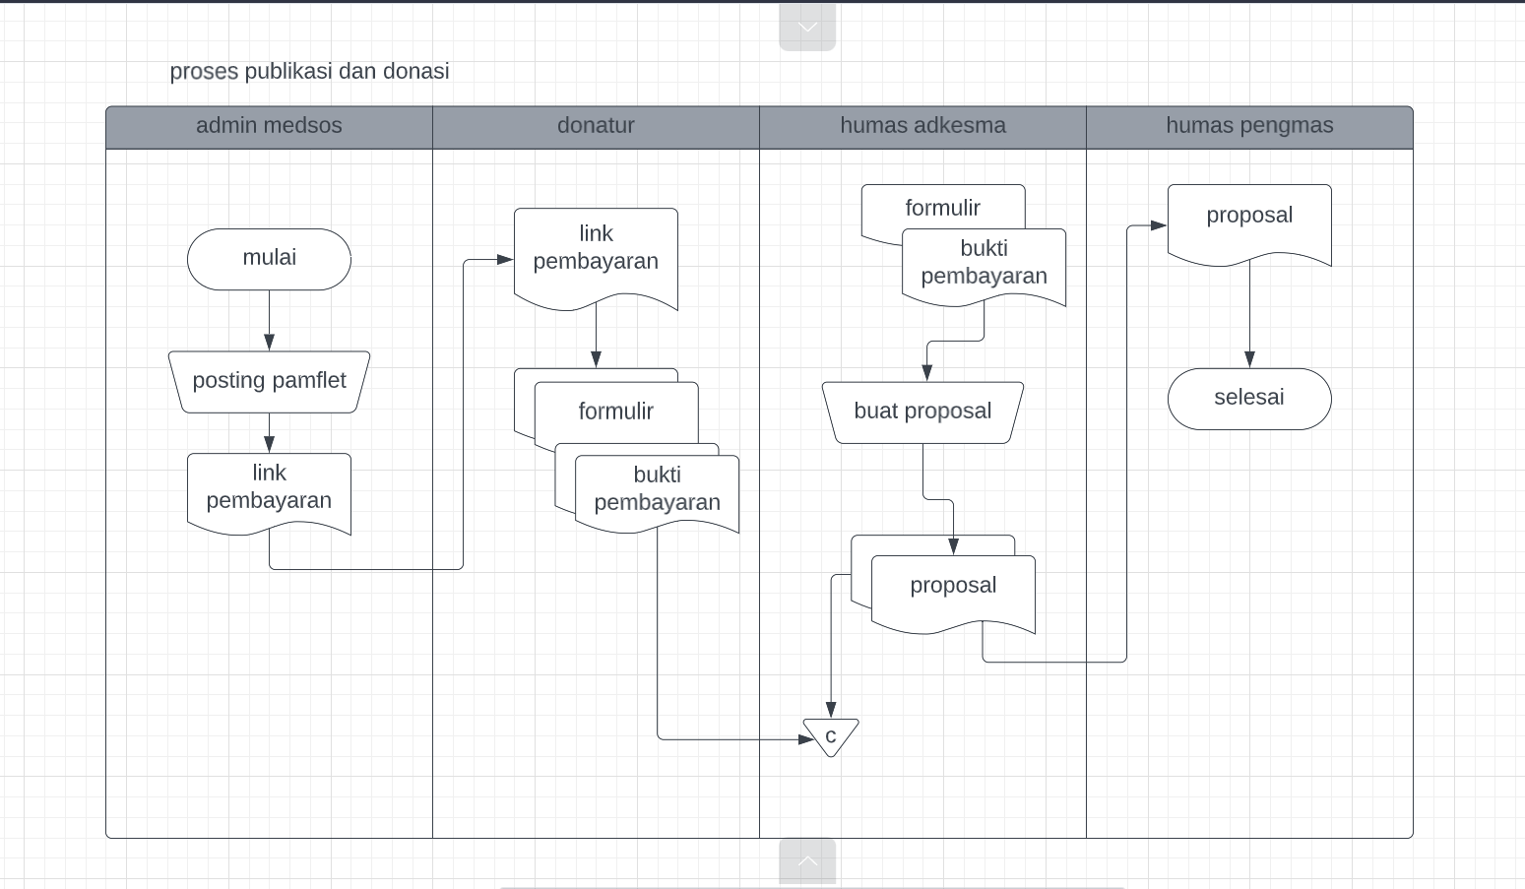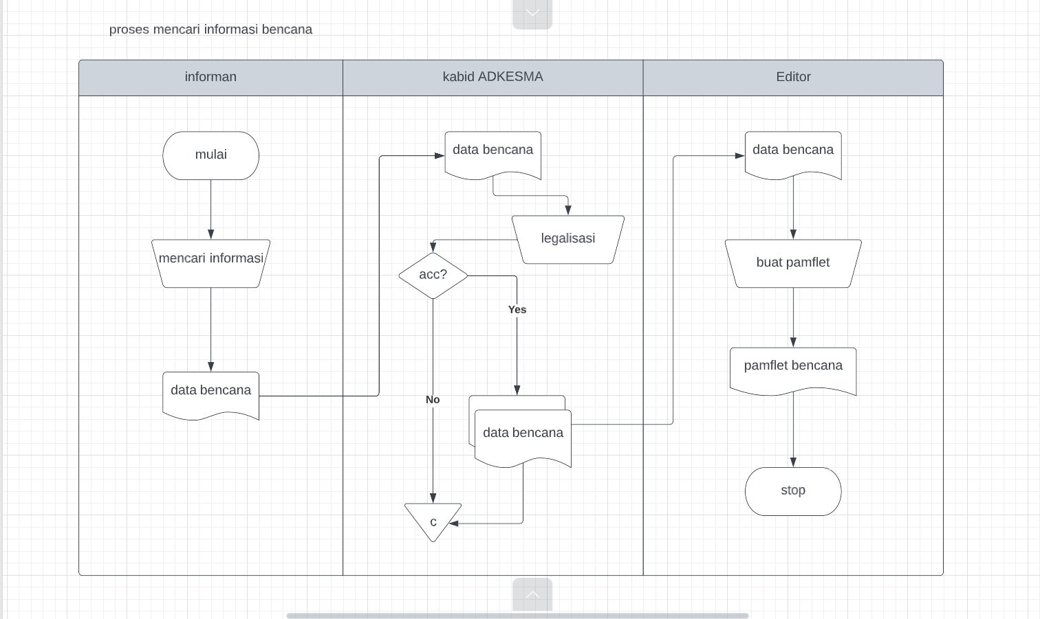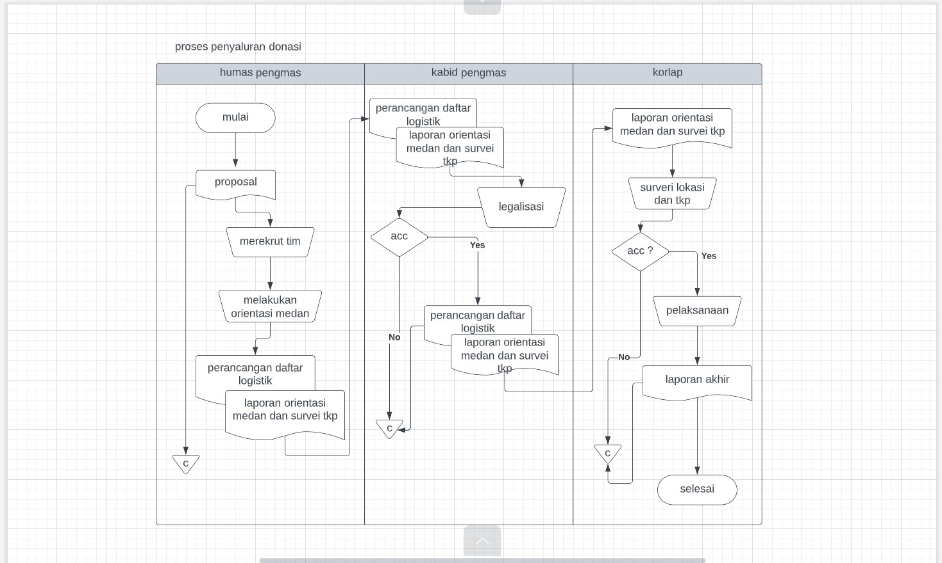

1. Fish Bone Diagram



1. Daftar siapa saja aktor yang terlibat dan use case-use case yang akan di implementasikan pada sistem

#### Pendefinisian Aktor

Berikut adalah hasil pendefinisian aktor pada Sistem Informasi Aksi Jariyah:

|  |  |  |
| --- | --- | --- |
| No | Aktor | Deskripsi |
| 1. | Admin Aksi Jariyah | Admin Aksi Jariyah adalah orang yang bertugas dan  memiliki hak akses untuk melakukan pengelolaan data donatur dan proses donasi |
| 2. | Donatur | Donatur adalah orang yang diperbolehkan berdonasi sesuai dengan hak aksesnya, para donatur ini hanya memiliki hak  akses melihat informasi seputar bencana alam yang sedang terjadi serta keperluan apa saja yang sedang dibutuhkan. |

#### Use case diagram

#### /var/folders/x3/jbd89mrn0pb5phyf1pgy32f40000gn/T/com.microsoft.Word/Content.MSO/D3DBF57B.tmp

#### Pendefinisian Use Case

Berikut adalah hasil pendefinisian use case pada Sistem Informasi Aksi Jariyah:

|  |  |  |
| --- | --- | --- |
| No | Use Case | Deskripsi |
| 1. | Registrasi | Merupakan proses untuk melakukan pendaftaran akun untuk para donatur. |
| 2. | Login | Merupakan proses untuk melakukan login para donatur dan admin. |
| 3. | Mengunggah berita | Merupakan proses pengunggahan berita mengenai bencana alam yang akan diberikan donasi. |
| 4. | Mengunggah list kebutuhan | Merupakan proses pengunggahan informasi kebutuhan yang diperlukan oleh suatu bencana. |
| 5. | Melihat berita | Merupakan proses menampilkan informasi mengenai bencana alam yang sedang terjadi. |
| 6. | Melihat list kebutuhan | Merupakan proses menampilkan informasi kebutuhan yang diperlukan oleh suatu bencana. |
| 7. | Melihat life-time donasi | Merupakan tampilan secara life-time dari donasi yang sudah  terkumpul. |
| 8. | Donasi | Merupakan proses berdonasi yang meliputi pemberian donasi, perubahan donasi. |
| 9. | Pengisian data donasi | Merupakan proses pengisian data donasi oleh donatur yang terbagi menjadi donasi uang, barang, atau jasa. |
| 10. | Pembayaran donasi | Merupakan proses pemilihan metode pembayaran donasi yang telah diisi oleh donatur. |

#### Use case scenario

#### Pembuatan Use Case Skenario

Berikut adalah hasil pendefinisian beberapa use case skenario dari masing-masing use case yang telah didefinisikan sebelumnya:

Nama Use Case : Registrasi

|  |  |
| --- | --- |
| Aksi Aktor | Reaksi Sistem |
| Skenario normal | |
| 1. Memasukkan email dan data diri |  |
|  | 2. Memeriksa valid tidaknya email yang telah diinput. |
| 3. Memasukkan username dan password |  |
|  | 4. Memeriksa valid tidaknya username yang digunakan. |
|  | 5. Masuk ke laman login aksi jariyah |
| Skenario alternative | |
| 1. Memasukkan email dan data diri |  |
|  | 2. Memeriksa valid tidaknya email yang telah diinput. |
|  | 3. Menampilkan pesan email telah digunakan. |
| 4. Memasukkan email dan data diri |  |
|  | 5. Memeriksa valid tidaknya email yang telah diinput. |
| 6. Memasukkan username dan password |  |
|  | 7. Memeriksa valid tidaknya username yang telah diinput |
|  | 8. Menampilkan pesan username telah digunakan. |
|  | 9. Masuk ke laman login aksi jariyah |

|  |  |
| --- | --- |
| Aksi Aktor | Reaksi Sistem |
| Skenario Normal | |
| 1. Memasukkan username dan password |  |
|  | 2. Memeriksa valid tidaknya username yang diinput |
|  | 3. Masuk ke laman berita |
| Skenario Alternative | |
| 1. Memasukkan username dan password |  |
|  | 2. Memeriksa valid tidaknya username yang diinput |
|  | 3. Menampilkan pesan username tidak valid |
|  | 4. Masuk ke laman berita |

Nama Use Case: Login Skenario:

Nama Use Case: Mengunggah Berita

Skenario:

|  |  |
| --- | --- |
| Aksi Aktor | Reaksi Sistem |
| Skenario Normal | |
|  | 1. Memeriksa status login |
| 2. Menginput berita terkini |  |
|  | 3. Menampilkan inputan berita terkini |

Nama Use Case: Mengunggah List Kebutuhan

Skenario:

|  |  |
| --- | --- |
| Aksi Aktor | Reaksi Sistem |
| Skenario Normal | |
|  | 1. Memeriksa status login |
| 2. Menginput list kebutuhan yang dibutuhkan korban bencana |  |
|  | 3. Menampilkan di laman list kebutuhan |

Nama Use Case : Melihat Menu berita Skenario:

|  |  |
| --- | --- |
| Aksi Aktor | Reaksi Sistem |
| Skenario Normal | |
|  | 1. Memeriksa status login. |
|  | 2. Menampilkan berita terkini (belum  detail, hanya judul dan garis besar berita) |
| 3. Memilih berita yang akan diberi donasi |  |
|  | 4. Menampilkan berita (detail berita) yang dipilih. |
|  | 5. Masuk ke laman list kebutuhan |

Nama Use Case: Melihat List Kebutuhan Skenario:

|  |  |
| --- | --- |
| Aksi Aktor | Reaksi Sistem |
| Skenario Normal | |
|  | 1. Memeriksa status login |
|  | 2. Menampilkan list kebutuhan berita yang dipilih |
| 3. Memilih opsi lanjut berdonasi. |  |
|  | 4. Masuk ke laman donasi. |
| Skenario Alternative | |
|  | 1. Memeriksa status login |
|  | 2. Menampilkan list kebutuhan berita yang dipilih |
| 3. Memilih opsi tidak lanjut berdonasi |  |
|  | 4. Kembali ke laman life-time donasi |

Nama Use Case: Melihat life-time donasi

Skenario:

|  |  |
| --- | --- |
| Aksi Aktor | Reaksi Sistem |
| Skenario Normal | |
|  | 1. Memeriksa status login. |
|  | 2. Menampilkan life-time donasi terkini |
|  | 3. Masuk ke laman donasi |

Nama Use Case: Donasi Skenario:

|  |  |
| --- | --- |
| Aksi Aktor | Reaksi Sistem |
| Skenario Normal | |
|  | 1. Memeriksa status login |
| 2. Memilih opsi donasi yang tertera pada list kebutuhan |  |
|  | 3. Masuk ke laman pemberian donasi |

Nama Use Case: Pengisian Data Donasi Skenario:

|  |  |
| --- | --- |
| Aksi aktor | Reaksi sistem |
| Skenario normal | |
|  | 1. Memeriksa status login |
|  | 2. Menampilkan jumlah yang akan di donasikan |
| 3. Mengisi jumlah yang akan di donasikan |  |
|  | 4. Menampilkan pesan konfirmasi apakah jumlah donasi sudah benar |
| 5. Mengklik pilihan setuju berdonasi |  |
|  | 6. Menampilkan pesan bahwa jumlah donasi sukses disimpan |
|  | 7. Masuk ke laman pembayaran donasi |
| Skenario alternatif | |
|  | 1. Memeriksa status login |
|  | 2. Menampilkan jumlah yang akan di donasikan |
| 3. Mengisi jumlah yang akan didonasikan |  |
|  | 4. Menampilkan pesan konfirmasi apakah jumlah donasi sudah benar |
| 5. Mengklik pilihan tidak setuju berdonasi |  |
|  | 6. Kembali ke laman pembayaran donasi |

Nama Use Case: Pembayaran Donasi Skenario:

|  |  |
| --- | --- |
| Aksi Aktor | Reaksi Sistem |
| Skenario Normal | |
|  | 1. Memeriksa status login. |
|  | 2. Menampilkan tempat transaksi untuk berdonasi. |
| 3. Melakukan transaksi donasi |  |
|  | 4. Menampilkan pesan konfirmasi bahwa berhasil melakukan donasi. |
| Skenario Alternative | |
|  | 1. Memeriksa status login. |
|  | 2. Menampilkan tempat transaksi untuk berdonasi. |
| 3. Melakukan transaksi donasi |  |
|  | 4. Menampilkan pesan konfirmasi bahwa tidak berhasil melakukan donasi. |
|  | 5. Kembali ke laman donasi |

1. Identifikasi semua input dan output yang terlibat dengan etntitas luar

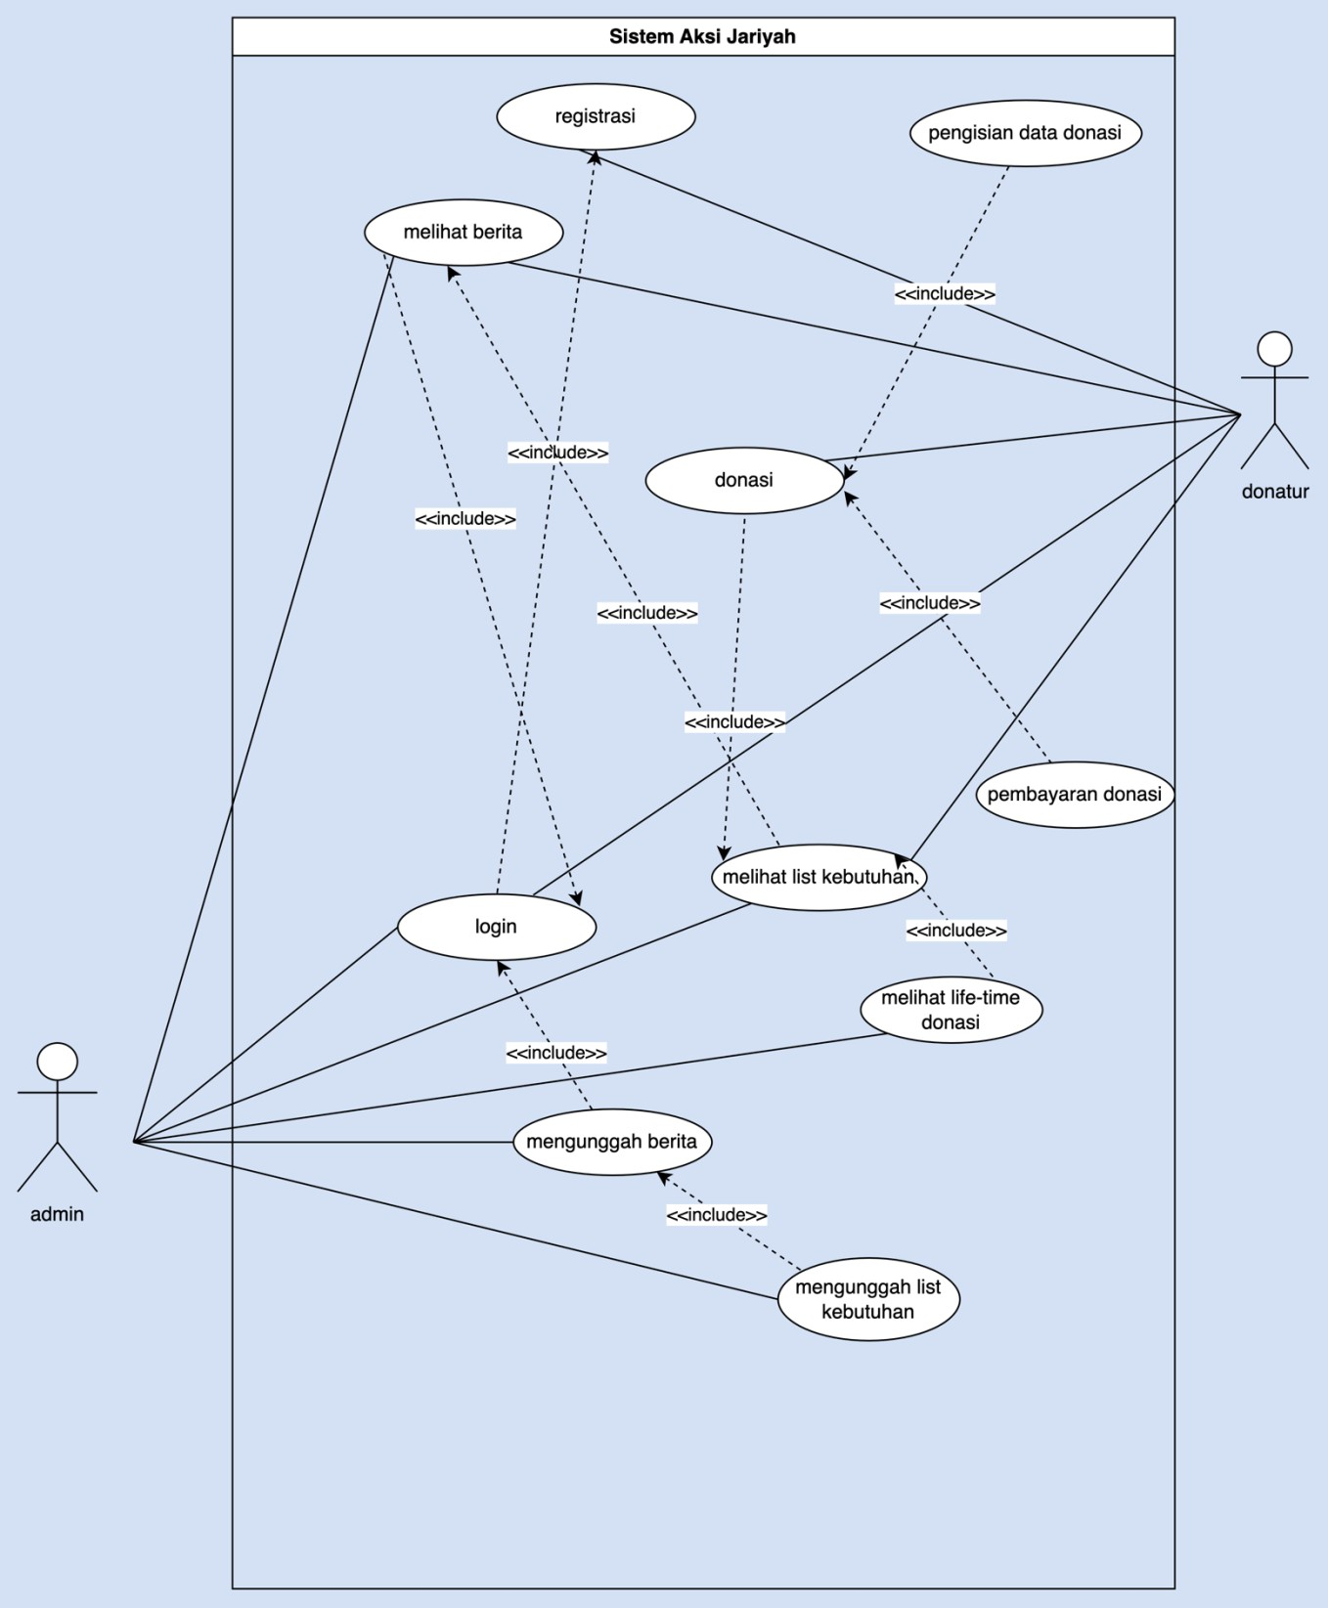

1. Konteks diagram

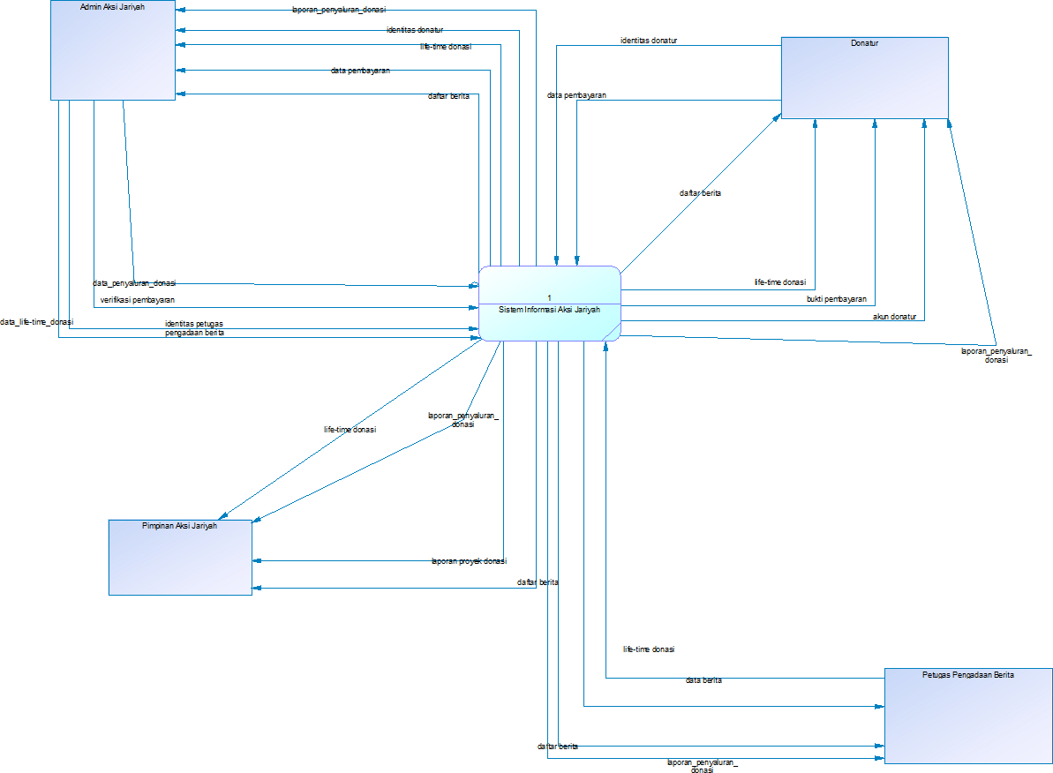

1. Diagram Jenjang

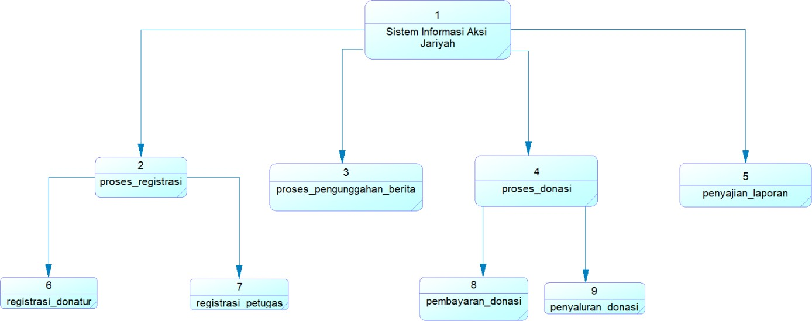

1. Data Flow Diagram (DFD)

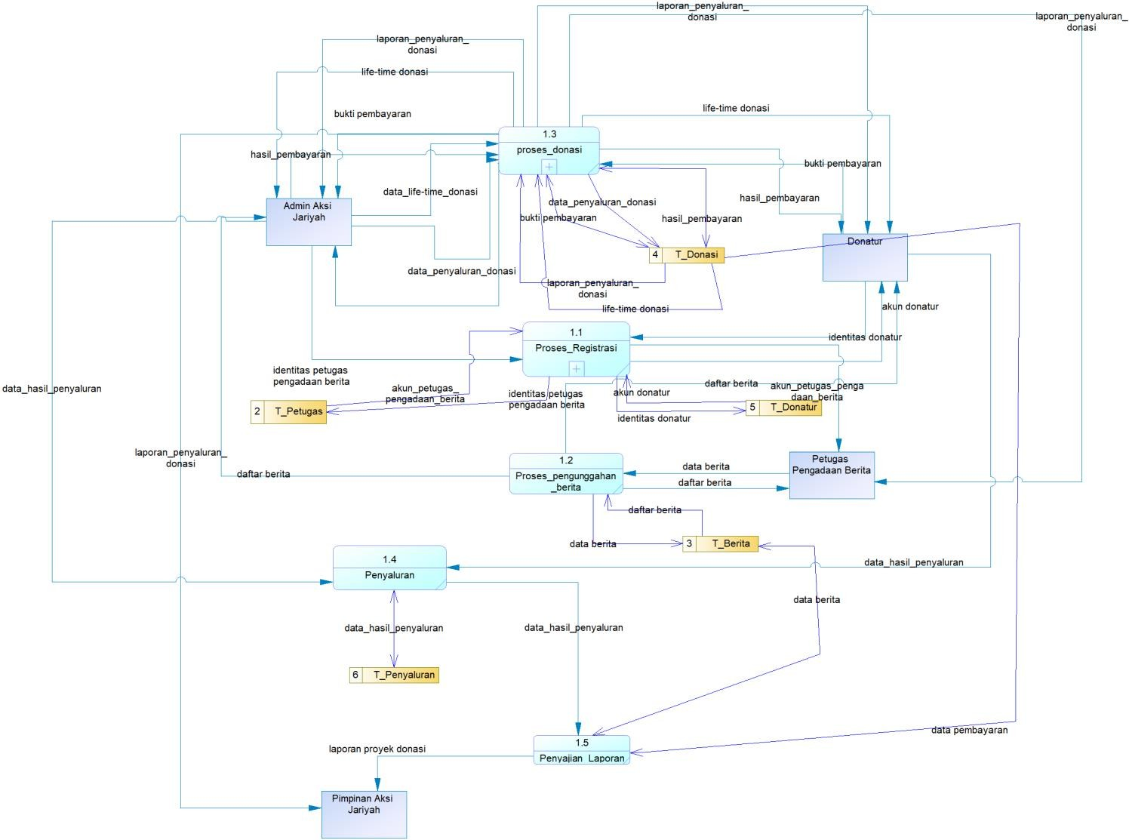

1. CDM PDM

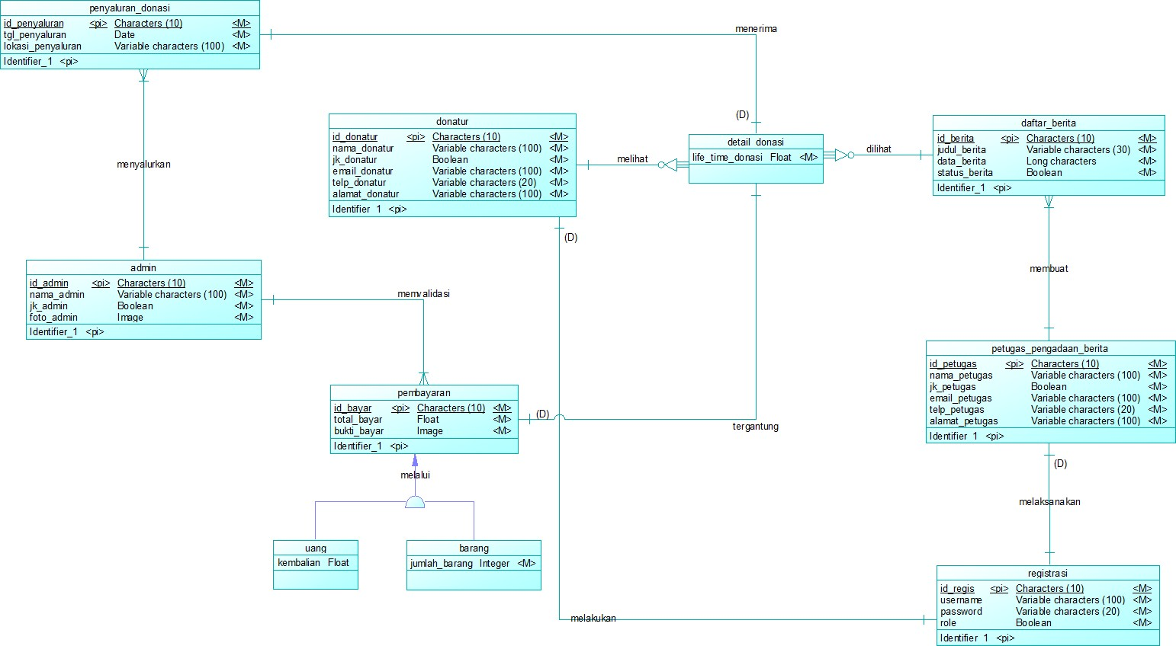

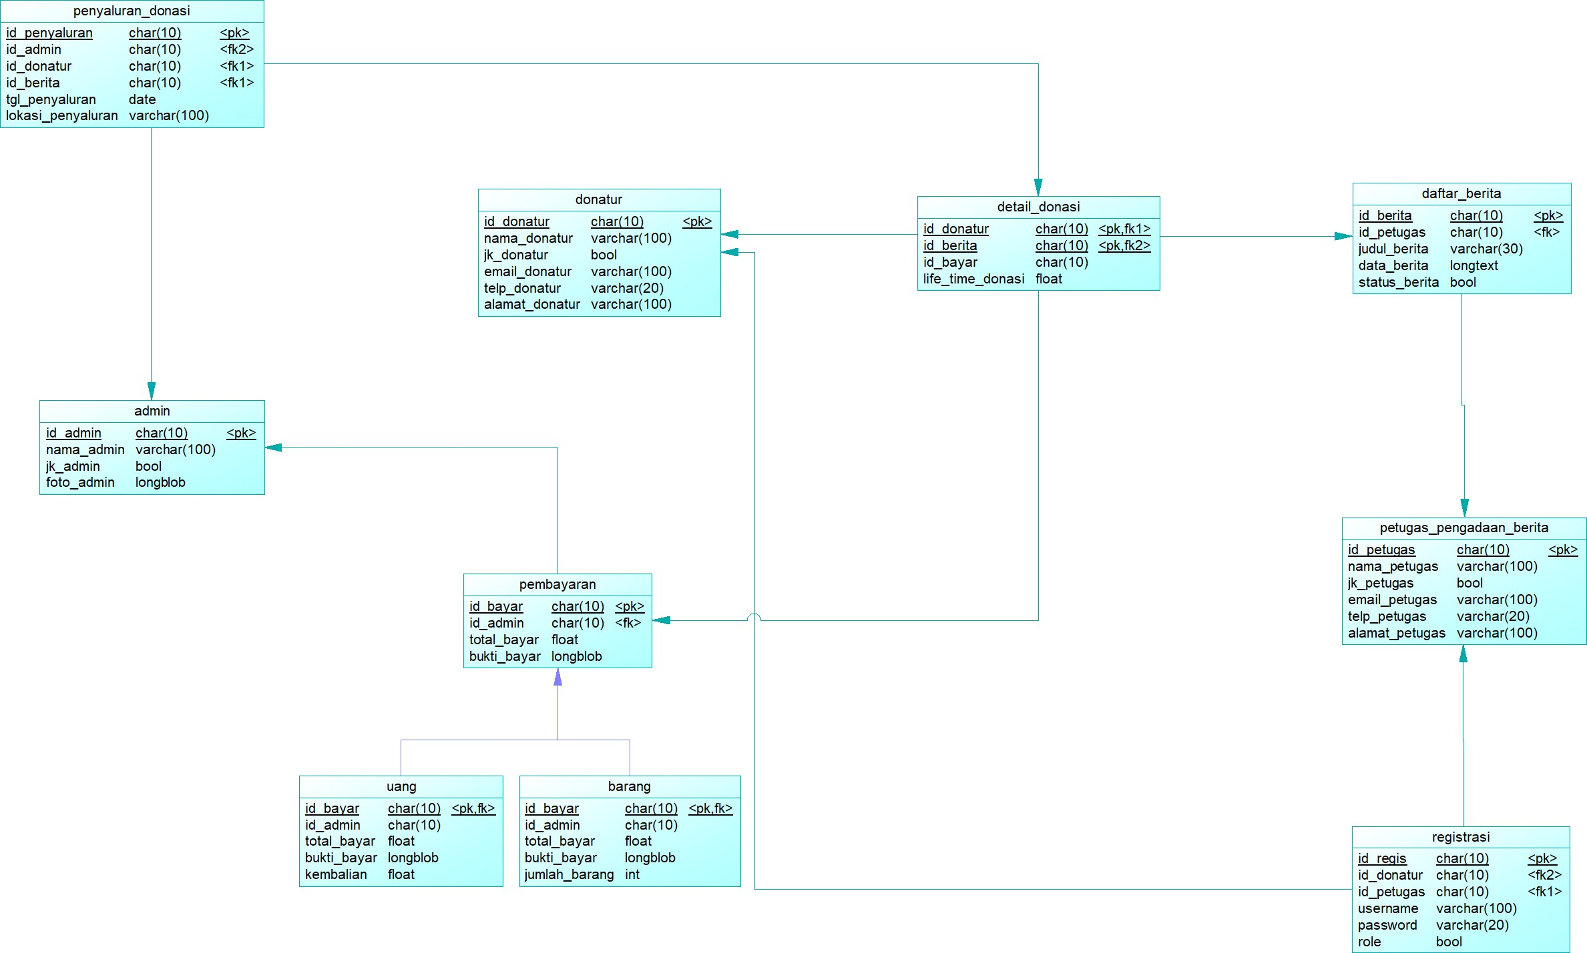

1. Class Diagram



1. Wireframe beserta link figmanya
2. Desain UI beserta link figmanya

<https://www.figma.com/file/bN6c0gFGli8u6MA4hfeXPR/AKSI-JARIYAH?type=design&node-id=0%3A1&t=lZaeaXCYozNyzW5I-1>

1. Link repository github yang terdiri dari point 1-18, repository disetting public